
参照マスタ
事業加入状況表作成処理(農場別リスト)
GJ1070
事業加入状況表(農場別リスト)
コードマスタ
契約者
マスタ
処理履歴
テーブル
使用者
契約情報
コントロール
マスタ
契約農場
マスタ
マスタ
処理対象期
・年度マスタ
№ | ファイル名称 | テーブル名称
1 | 使用者マスタ | TM_USER | I | DB
2 | コードマスタ | TM_CODE | I | DB
3 | 処理対象期・年度マスタ | M_KEIYAKU_NOJO | I | DB
4 | コントロールマスタ | TM_CONTROL | I | DB
5 | 処理履歴テーブル | TM_SYORI_RIREKI | I/O | DB
6 | 契約者マスタ | TM_KEIYAKU | I | DB
7 | 契約情報 | TT_KEIYAKU_JOHO | I | DB
8 | 処理対象期・年度マスタ | TM_SYORI_KI | I | DB
9 | 契約者農場マスタ | TM_KEIYAKU_NOJO | I | DB

処理概要
必須抽出条件と任意抽出条件を入力し、プレビューをクリックすることで抽出条件に合致する事業加入状況表（農場別リスト）をプレビューする。対象期、契約区分、鳥の種類、都道府県、契約番号の指定により、出力する事業加入状況表（農場別リスト）を抽出できるようにする。ただし、必須抽出条件項目以外の項目はすべて任意とする。
1)指示画面で指定された範囲で契約者マスタ、契約情報、農場マスタを読み込み、事業加入状況表（農場別リスト）のEXCELを作成する。
2)指示画面の対象期の初期値は、処理対象期・年度マスタの期を初期表示する。
3)契約者別（都道府県順・契約番号順）の農場別の鶏の種類別羽数と合計を集計する。

項目名 | IO | 桁数 | 初期値 | 処理
検索条件（対象期）  【必須】 | I | 2 | 処理対象期・年度マスタ.期 | 処理対象期・年度マスタ（１レコードのみ存在する）の期を表示する。数値のみ入力可。但し「0」、またはNULLの場合は「１」とする。
検索条件（契約区分コードFROM） | I | 1 | NULL | 入力されたコードを元に、契約区分名FROMコンボボックスの値をセットする。
検索条件（契約区分名FROM） | I | 3 | NULL | コンボボックスの内容は、コードマスタ、種類区分＝1であるレコードすべての名称とする。なお、一番上の項目にはNULL値を追加する。  契約区分名が選択されたら、それに対応する契約区分コードを契約区分コードFROMにセットする。
 |  |  |  | 上記２ついずれかに値がセットされた場合で、契約区分コードTOがNULL値の場合、セットされた値を契約区分コードTOにセットする。NULL値の場合も転記する。
検索条件（契約区分コードTO） | I | 1 | NULL | 入力されたコードを元に、契約区分名TOコンボボックスの値をセットする。
検索条件（契約区分名TO） | I | 3 | NULL | コンボボックスの内容は、コードマスタ、種類区分＝１であるレコードすべての名称コードとする。なお、一番上の項目にはNULL値を追加する。  契約者名が選択されたら、それに対応する契約者コードを契約者コードTOにセットする。
検索条件（鳥の種類コードFROM） | I | 1 | NULL | 入力されたコードを元に、鳥の種類名FROMコンボボックスの値をセットする。
検索条件（鳥の種類名FROM） | I | 7 | NULL | コンボボックスの内容は、コードマスタ、種類区分＝7であるレコードすべての名称とする。なお、一番上の項目にはNULL値を追加する。  鳥の種類名が選択されたら、それに対応する鶏の種類コードを鶏の種類コードFROMにセットする。
 |  |  |  | 上記２ついずれかに値がセットされた場合で、鳥の種類コードTOがNULL値の場合、セットされた値を鶏の種類TOにセットする。NULL値の場合も転記する。
検索条件（鳥の種類コードTO） | I | 2【29年度対応】 | NULL | 入力されたコードを元に、鳥の種類名TOコンボボックスの値をセットする。
検索条件（鳥の種類名TO） | I | 7 | NULL | コンボボックスの内容は、コードマスタ、種類区分＝7であるレコードすべての名称コードとする。なお、一番上の項目にはNULL値を追加する。  鳥の種類名が選択されたら、それに対応する鶏の種類コードを鶏の種類ードTOにセットする。
検索条件（都道府県コードFROM） | I | 2 | NULL | 入力されたコードを元に、都道府県名FROMコンボボックスの値をセットする。
検索条件（都道府県名FROM） | I | 3 | NULL | コンボボックスの内容は、コードマスタ、種類区分＝5であるレコードすべての名称とする。なお、一番上の項目にはNULL値を追加する。  都道府県名が選択されたら、それに対応する都道府県コードを都道府県コードFROMにセットする。
 |  |  |  | 上記２ついずれかに値がセットされた場合で、都道府県コードTOがNULL値の場合、セットされた値を都道府県コードTOにセットする。NULL値の場合も転記する。
検索条件（都道府県コードTO） | I | 2 | NULL | 入力されたコードを元に、都道府県名TOコンボボックスの値をセットする。
検索条件（都道府県名TO） | I | 3 | NULL | コンボボックスの内容は、コードマスタ、種類区分＝5であるレコードすべての名称コードとする。なお、一番上の項目にはNULL値を追加する。  都道府県名が選択されたら、それに対応する都道府県コードを都道府県コードTOにセットする。
検索条件（契約者番号コードFROM） | I | 4 | NULL | 入力された番号コードを元に、契約者名FROMコンボボックスの値をセットする。
検索条件（契約者名FROM） | I | 15 | NULL | コンボボックスの内容は、期で抽出した契約者マスタ. 契約者名とする。なお、一番上の項目にはNULL値を追加する。  契約者名が選択されたら、それに対応する契約者番号コードを契約者番号コードFROMにセットする。
 |  |  |  | 上記２ついずれかに値がセットされた場合で、契約者番号コードTOがNULL値の場合、セットされた値を契約者番号コードTOにセットする。NULL値の場合も転記する。
検索条件（契約者番号コードTO） | I | 4 | NULL | 入力された番号を元に、契約者名TOコンボボックスの値をセットする。
検索条件（契約者名TO） | I | 15 | NULL | コンボボックスの内容は、期で抽出した契約者マスタ. 契約者名とする。なお、一番上の項目にはNULL値を追加する。  契約者名が選択されたら、それに対応する契約者番号コードを契約者番号コードTOにセットする。
- 初期処理
各コンボボックスの内容をDBより取得し、セットする。
- 入力チェック
各コード入力時、対応する項目が存在なかった場合は、エラーとする。
例）47までしかない都道府県コードに「48」が入力された場合
エラーメッセージ：「入力したコードに対応する項目はありません」
- プレビュー
・指定された条件により、家畜防疫互助基金事業加入状況表をプレビューする。

・契約区分コードFROM＞契約区分コードTOの場合、もしくは、
FROM・TOの片方がNULLでもう片方がNULLでない場合、エラーとする。
エラーメッセージ：「契約区分コード範囲の指定が正しくありません。」

・鶏の種類コードFROM＞鶏の種類コードTOの場合、もしくは、
FROM・TOの片方がNULLでもう片方がNULLの場合、エラーとする。
エラーメッセージ：「鶏の種類範囲の指定が正しくありません。」

・都道府県コードFROM＞都道府県コードTOの場合、もしくは、
FROM・TOの片方がNULLでもう片方がNULLでない場合、エラーとする。
エラーメッセージ：「都道府県範囲の指定が正しくありません。」

・契約者番号コードFROM＞契約者番号コードTOの場合、もしくは、
FROM・TOの片方がNULLでもう片方がNULLでない場合、エラーとする。
エラーメッセージ：「契約者番号範囲の指定が正しくありません。」

・出力フォーマットは、帳票サンプルを参照のこと。その他の条件は帳票仕様書（次頁以降）を参照のこと。
- キャンセル
画面項目の内容を初期状態に戻す。
- 戻る
前画面に戻る。

帳票仕様
事業加入状況表（農場別リスト）
表
契約情報
都道府県コード
契約区分
入力状況
コード
マスタ
契約者マスタ

契約者番号、期
処理対象期・年度マスタ
年度マスタ
期
契約農場
マスタ

マスタ
農場コード、期
№ | ファイル名称 | テーブル名称
1 | 契約者マスタ | TM_KEIYAKU | I | DB
2 | コードマスタ | TM_CODE | I | DB
3 | 契約情報 | TT_KEIYAKU_JOHO | I | DB
4 | 処理対象期・年度マスタ | TM_SYORI_KI | I | DB
5 | 使用者マスタ | TM_USER | I | DB
6 | 契約者農場マスタ | TM_KEIYAKU_NOJO | I | DB
7 | 事務委託先マスタ | TM_JIMUITAKU | I | DB
- 出力順
１．契約情報．契約番号
２．契約情報．農場コ－ド
３．契約情報．鶏の種類

- 改ページ条件
・無し

- 集計
・契約者別の合計
・総合計（鶏の種類別羽数の合計）。

- 結合条件
契約情報.契約番号 = 契約者マスタ.契約番号(+)
AND 契約者情報.期 = 契約者マスタ.期
AND 契約者情報.データフラグ = 有効(１)
契約情報.契約番号 = 契約農場マスタ.契約番号(+)
AND 契約者情報.期 = 契約農場マスタ.期
AND 契約者情報.農場コード = 契約農場マスタ.農場コード
契約者マスタ.契約区分 = コードマスタ. 名称コード(+)
AND コードマスタ.種別コード = 契約者区分(１)
契約者情報.鶏の種類 = コードマスタ. 名称コード(+)
AND コードマスタ.種別コード = 鶏の種類(7)
契約農場マスタ.都道府県コード = コードマスタ. 名称コード(+)
AND コードマスタ.種別コード = 都道府県(5)

- 抽出条件
●対象期
（契約情報.期 ＝ 画面．期）

●契約区分(範囲)
（契約者マスタ．契約区分コード ≧ 画面．契約区分コードFROM） かつ
（契約者マスタ．契約区分コード ≦ 画面．契約区分コードTO）
ただし、画面．契約区分コードFROMまたは画面．契約区分コードTOの値がNULLの場合は抽出条件としない。

●鶏の種類(範囲)
（契約情報．鶏の種類コード ≧ 画面．鶏の種類コードFROM） かつ
（契約情報．鶏の種類コード ≦ 画面．鶏の種類コードTO）
ただし、画面．鶏の種類コードFROMまたは画面．鶏の種類コードTOの値がNULLの場合は抽出条件としない。

●都道府県(範囲)
（契約者マスタ．都道府県コード ≧ 画面．都道府県コードFROM） かつ
（契約者マスタ．都道府県コード ≦ 画面．都道府県コードTO）
ただし、画面．都道府県コードFROMまたは画面．都道府県コードTOの値がNULLの場合は抽出条件としない。

●契約者番号(範囲)
（契約情報．契約者番号 ≧ 画面．契約者番号FROM） かつ
（契約情報．契約者番号 ≦ 画面．契約者番号TO）
ただし、画面．契約者番号FROMまたは画面．契約者番号TOの値がNULLの場合は抽出条件としない。

帳票項目説明
項目名 | 値 | 備考
ページヘッダ
タイトル【29年度対応】 | 事業加入状況表（農場別リスト）（第９９期） | コードマスタ.種類区分=0 ANDコードマスタ.名称コード=99のレコードが存在する場合、事業加入状況表（農場別リスト）(追加納付)（第９９期）とする。
ディテール
事務委託先 | 事務委託先．事務委託先名（正式）
契約番号 | 契約者マスタ．契約者番号 | 契約者番号 県コード＋連番３桁
契約者名 | 契約者マスタ．契約者名
代表者名 | 契約者マスタ．代表者名
農場コード | 契約情報．農場コード
農場名 | 契約農場マスタ．農場名
鳥の種類 | コードマスタ．名称 | 契約情報．鶏の種類＝コードマスタ．名称コード AND コードマスタ．種類区分＝7
都道府県 | コードマスタ．名称 | ・契約農場マスタ．都道府県コード＝コードマスタ．名称コード AND コードマスタ．種類区分＝5
農場所在地 | 契約農場マスタ．住所１＋  契約農場マスタ．住所２＋  契約農場マスタ．住所３＋  契約農場マスタ．住所４ | ※住所１、住所２、住所３、住所４それぞれで末尾の空白は除いで結合
採卵鶏成鶏
羽数 | 契約情報.契約羽数
採卵鶏育成
羽数 | 契約情報.契約羽数
肉用鶏
羽数 | 契約情報.契約羽数
種鶏成鶏
羽数 | 契約情報.契約羽数
種鶏育成
羽数 | 契約情報.契約羽数
うずら
羽数 | 契約情報.契約羽数
あひる【29年度対応】
羽数 | 契約情報.契約羽数
きじ【29年度対応】
羽数 | 契約情報.契約羽数
ほろほろ鳥【29年度対応】
羽数 | 契約情報.契約羽数
七面鳥【29年度対応】
羽数 | 契約情報.契約羽数
だちょう【29年度対応】
羽数 | 契約情報.契約羽数
合計
羽数 | 契約情報.契約羽数の合計
契約型 | コードマスタ．略称 | 契約者マスタ．契約区分＝コードマスタ．名称コード AND コードマスタ．種類区分＝1
グループフッタ
レポートフッタ
総合計
採卵鶏成鶏～合計
羽数 | 羽数の合計

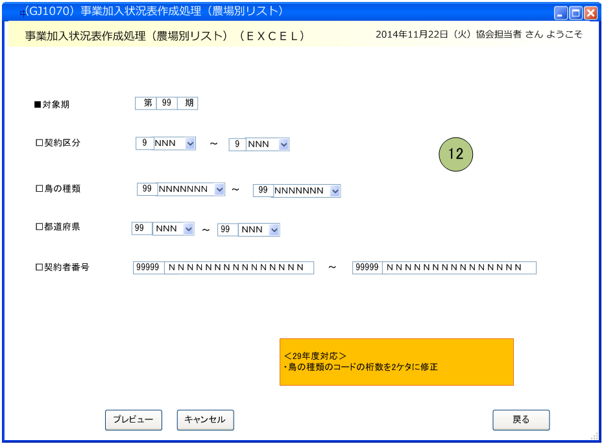

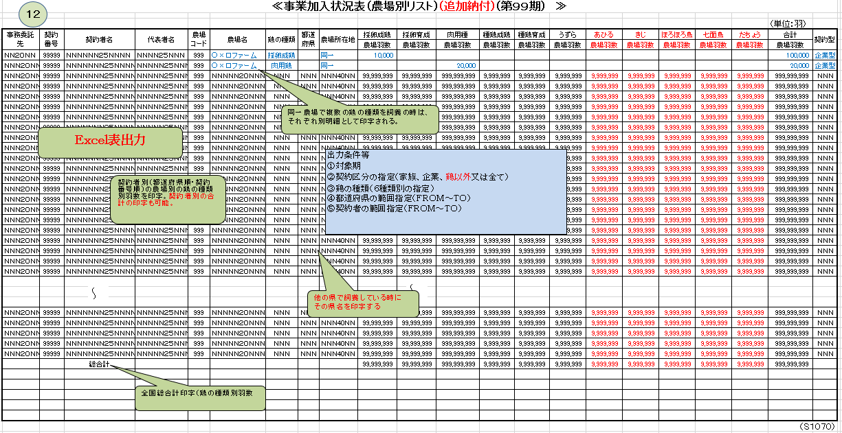

インターフェース仕様「追加」
1.初期化処理_EXCEL出力画面Init
区分 | グループ | 項目名 | 変数名 | 型 | 備考
リクエスト | 共通 | 共通仕様書「リクエスト共通項目」を参照
リクエスト | 共通 | 対象期 | KI | Integer | ※初めて初期化する時、値は「-1」
レスポンス | 共通 | 共通仕様書「レスポンス共通項目」を参照
レスポンス | 初期化情報 | 対象期 | KI | Integer
レスポンス | 初期化情報 | 契約区分情報プルダウンリスト | KEIYAKU_KBN_LIST | List(Of CmCodeNameModel※) | コードマスタ.種類区分=1  ※共通仕様書「共通クラス一覧」を参照
レスポンス | 初期化情報 | 鳥の種類情報プルダウンリスト | TORI_KBN_LIST | List(Of CmCodeNameModel※) | コードマスタ.種類区分=7
レスポンス | 初期化情報 | 都道府県情報プルダウンリスト | KEN_LIST | List(Of CmCodeNameModel※) | コードマスタ.種類区分=5
レスポンス | 初期化情報 | 契約者番号情報プルダウンリスト | KEIYAKUSYA_LIST | List(Of CmCodeNameModel※) | 対象期によって、取得
2.EXCEL出力処理_EXCEL出力画面ExcelExport
区分 | グループ | 項目名 | 変数名 | 型 | 備考
リクエスト | 共通 | 共通仕様書「リクエスト共通項目」を参照
リクエスト | 画面内容 | 対象期 | KI | Integer
リクエスト | 画面内容 | 契約区分 | KEIYAKU_KBN | CmCodeFmToModel※ | ※共通仕様書「共通クラス一覧」を参照
リクエスト | 画面内容 | 鳥の種類 | TORI_KBN | CmCodeFmToModel※
リクエスト | 画面内容 | 都道府県 | KEN_CD | CmCodeFmToModel※
リクエスト | 画面内容 | 契約者番号 | KEIYAKUSYA_CD | CmCodeFmToModel※
リスポンス | 共通 | 共通仕様書「レスポンス共通項目」を参照
リスポンス | プレビュー情報 | ドキュメント情報 | DATA | application/stream

